 | COMUNE DI RESCALDINA  Città Metropolitana di Milano  Piazza della Chiesa n. 15 - 20027 Rescaldina (MI)  Tel. 0331.467811 - www.comune.rescaldina.mi.it  P.IVA 01633080153 - PEC: comune.rescaldina@pec.regione.lombardia.it | 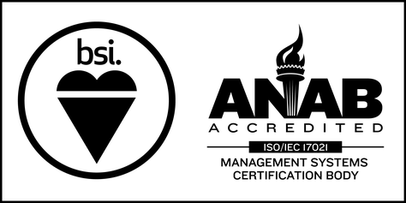
 |  | cert. n.  FS 517157 | UNI EN ISO 9001:2008

MODULO ACCESSO PIATTAFORMA ECOLOGICA
Autodichiarazione (dichiarazione sostitutiva di atto di notorietà)
Ai sensi dell’Art. 47 del DPR 28 dicembre 2000 n. 445,

Il/La sottoscritto/a ______________________________ nato/a a ______________________ il __________

e residente in _______________________________________________________________

RICHIEDE

l’ingresso presso la piattaforma ecologica in data ________________ con il veicolo targato ______________

per il conferimento dei rifiuti CER 170904

□ per un peso maggiore a 35 kg

E DICHIARA

sotto la propria personale responsabilità, consapevole che in caso di dichiarazione mendace sarà punito ai sensi dell’art. 76 del sopracitato decreto:
- che il materiale che verrà conferito presso la piattaforma ecologica è privo di impurità e non sono presenti contaminati e/o tracce di sostanze pericolose;
- che i materiali/rifiuti non derivano da lavori edili per la cui esecuzione è necessario comunicare al SUE i dati identificativi dell'impresa affidataria della realizzazione dei lavori;
- che i materiali/rifiuti conferiti presso la piattaforma ecologica nella data indicata non provengono da attività produttiva/edile/commerciale;
- che i materiali/rifiuti conferiti presso la piattaforma ecologica nella data indicata sono provenienti dalla proprietà ubicata a Rescaldina in via: ___________________________________________

Autorizza al trattamento dei propri dati personali ai fini di elaborazioni statistiche nonché per adempiere agli obblighi regolamentari e di legge.

Data ____ /____ /_____ In Fede

Firma_____________________________
Allega:
- Fotocopia del documento di identità
---------------------------------------------------------------------------
Spazio riservato all’Ufficio Comunale per nulla osta
INDICAZIONI IMPORTANTI PER LA CONSEGNA E IL CONFERIMENTO

IL PRESENTE MODULO COMPILATO ED ALLEGATO AD UNA COPIA DI UN DOCUMENTO D'IDENTITA' DOVRA' ESSERE CONSEGNATO ALL'UFFICIO PROTOCOLLO.
UNA COPIA TIMBRATA PER RICEVUTA DOVRA' ESSERE CONSEGNATA AL PERSONALE DELLA PIATTAFORMA ECOLOGICA AI FINI DI CONSENTIRE L'ACCESSO E IL CONFERIMENTO.

